Suvestinė redakcija nuo 2023-04-01 iki 2023-06-30
Įstatymas paskelbtas: Žin. 1994, Nr. 55-1049, i. k. 0941010ISTA000I-533

Nauja redakcija nuo 2023-04-01:
Nr. XIV-1268, 2022-06-30, paskelbta TAR 2022-07-15, i. k. 2022-15614

LIETUVOS RESPUBLIKOS
VIETOS SAVIVALDOS
ĮSTATYMAS

1994 m. liepos 7 d. Nr. I-533
Vilnius

15 straipsnis. Savivaldybės tarybos kompetencija
2. Išimtinė savivaldybės tarybos kompetencija:
4) savivaldybės tarybos komitetų, komisijų, kitų savivaldybės darbui organizuoti reikalingų darinių ir įstatymuose numatytų kitų komisijų sudarymas, jų nuostatų tvirtinimas;

________________________________

Suvestinė redakcija nuo 2020-03-31
Įsakymas paskelbtas: Žin. 2004, Nr. 103-3809, i. k. 1042070ISAKSAK-1019

Nauja redakcija nuo 2019-03-13:
Nr. V-199, 2019-03-12, paskelbta TAR 2019-03-12, i. k. 2019-03932

LIETUVOS RESPUBLIKOS ŠVIETIMO, MOKSLO IR SPORTO
MINISTRAS

ĮSAKYMAS
DĖL PRIĖMIMO Į VALSTYBINĘ IR SAVIVALDYBĖS BENDROJO UGDYMO MOKYKLĄ, PROFESINIO MOKYMO ĮSTAIGĄ BENDRŲJŲ KRITERIJŲ SĄRAŠO PATVIRTINIMO

2004 m. birželio 25 d. Nr. ISAK-1019
Vilnius

7. Priėmimą į bendrojo ugdymo programas vykdo mokyklos vadovas ir priėmimo komisija. Bendrojo ugdymo mokyklų savininko teises ir pareigas įgyvendinančiai institucijai, dalyvių susirinkimui (savininkui) mokinių priėmimą į mokyklą rekomenduojama organizuoti centralizuotai vieno langelio principu. Aktualiems, priėmimo į valstybinių ir savivaldybių bendrojo ugdymo mokyklas tvarkos apraše nenumatytiems atvejams nagrinėti sudaroma Priėmimo į valstybinių ir savivaldybių bendrojo ugdymo mokyklas tvarkos apraše nenumatytų atvejų komisija iš mokyklų savininko teises ir pareigas įgyvendinančios institucijos, dalyvių susirinkimo (savininko) ir mokyklų atstovų. Komisijos sudėtį ir jos darbo reglamentą tvirtina mokyklų savininko teises ir pareigas įgyvendinanti institucija, dalyvių susirinkimas (savininkas).

_________________________________

KLAIPĖDOS MIESTO SAVIVALDYBĖS TARYBA

KULTŪROS, ŠVIETIMO IR SPORTO KOMITETAS
POSĖDŽIO PROTOKOLAS

2023-06-02 Nr. T1-160

Posėdis vyko 2023-05-18. Pradžia 14.00 val.
Posėdžio pirmininkas – Vytautas Grubliauskas.
Posėdžio sekretorė – Marija Petrulienė.
Posėdyje (nuotoliniu būdu) dalyvavo Kultūros, švietimo ir sporto komiteto (toliau – Komitetas) nariai: Romaldas Idzelevičius, Edmundas Kvederis, Tomas Juočys, Aušra Pacevičiūtė, Laura Šaltytė-Vaisiauskė, Steponas Venckus.

14. SVARSTYTA. Atstovų delegavimas į Savivaldybės mokinių priėmimo komisiją.
Pranešėja L. Prižgintienė teigė, jog vadovaujantis Priėmimo į Klaipėdos miesto savivaldybės bendrojo ugdymo mokyklas tvarkos aprašo, patvirtinto Klaipėdos miesto savivaldybės tarybos 2016 m. gruodžio 22 d. sprendimu Nr. T2-296 „Dėl Priėmimo į Klaipėdos miesto savivaldybės bendrojo ugdymo mokyklas tvarkos aprašo patvirtinimo“, 27 punktu, prašė deleguoti 2 atstovus į Savivaldybės mokinių priėmimo komisiją.
E. Kvederis siūlė Vytauto Grubliausko kandidatūrą į Savivaldybės mokinių priėmimo komisiją.
V. Grubliauskas siūlė Edmundo Kvederio kandidatūrą.
V. Grubliauskas siūlė balsuojant apsispręsti dėl siūlymo deleguoti Vytautą Grubliauską ir Edmundą Kvederį į Savivaldybės mokinių priėmimo komisiją (BALSUOTA: už – 7 (V. Grubliauskas, R. Idzelevičius, E. Kvederis, T. Juočys, A. Pacevičiūtė, L. Šaltytė-Vaisiauskė, S. Venckus), susilaikė – 0, prieš – 0). Pritarė deleguoti Vytautą Grubliauską ir Edmundą Kvederį į Savivaldybės mokinių priėmimo komisiją bendru sutarimu.
NUTARTA. Deleguoti Vytautą Grubliauską ir Edmundą Kvederį į Savivaldybės mokinių priėmimo komisiją.

Posėdžio pabaiga 16.50 val.

Posėdžio pirmininkas Vytautas Grubliauskas

Posėdžio sekretorė Marija Petrulienė

________________________________

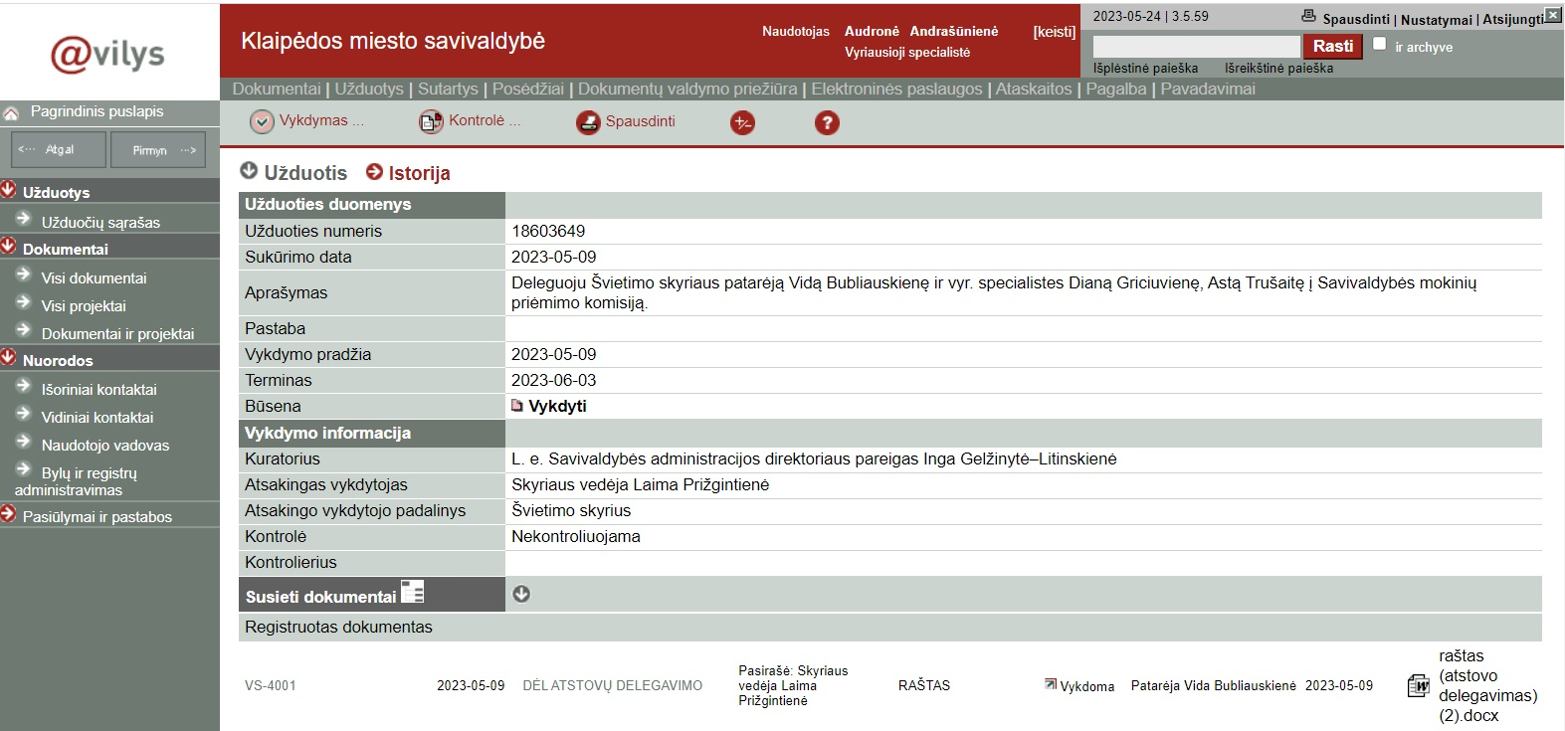

_____________________________________

Lietuvos mokyklų vadovų asociacijos Klaipėdos skyrius

Klaipėdos miesto savivaldybės savivaldybės administracijos
Švietimo skyriaus vedėjai Laimai Prižgintienei 2023-05-22

DĖL ATSTOVŲ DELEGAVIMO

Atsižvelgdama į Jūsų 2023-05-09 raštus Nr. (17.10E)-ŠV5-77 ir Nr. (17.10)-ŠV5-85 „Dėl atstovo delegavimo“, Lietuvos mokyklų vadovų asociacijos Klaipėdos skyriaus valdyba deleguoja atstovus:
- į Klaipėdos miesto savivaldybės mokinių priėmimo komisiją – Daivą Marozienę, Klaipėdos Simono Dacho progimnazijos direktorę.

Lietuvos mokyklų vadovų asociacijos Jolita Andrijauskienė Klaipėdos skyriaus pirmininkė

____________________________________


Vakarų Lietuvos tėvų forumas

Į.k. kodas: 302996418, telefonas: 8 – 675 44205, el. paštas info.vltf@gmail.com, bankas: UAB „Paysera“,
A.s.: LT563500010010708504

Švietimo sk. vedėjai Laimai Prižgintienei

DĖL ATSTOVO DELEGAVIMO

2023- 05 - 09
Klaipėda

Vakarų Lietuvos tėvų forumas į Klaipėdos miesto savivaldybės mokinių priėmimo komisiją deleguoja asociacijos tarybos narę Dalią Jakulytę.

Vakarų Lietuvos tėvų forumo pirmininkė
Laura Tarozienė
(Vardas Pavardė)

__________________________________

PRETENDENTŲ Į KLAIPĖDOS MIESTO SAVIVALDYBĖS MOKINIŲ PRIĖMIMO KOMISIJĄ
PASITARIMO PROTOKOLAS

2023-05-30 Nr. ADM-236

Pasitarimas vyko 2023-05-30. Pradžia 14.00 val.
Pasitarimo pirmininkė – Vida Bubliauskienė.
Pasitarimo sekretorė – Diana Griciuvienė.
Pasitarime (nuotoliniu būdu) dalyvavo Vytautas Grubliauskas, Klaipėdos miesto savivaldybės (toliau – Savivaldybė) tarybos narys, Dalia Jakulytė, Vakarų Lietuvos tėvų forumo tarybos narė, Edmundas Kvederis, Savivaldybės tarybos narys, Laima Prižgintienė, Savivaldybės administracijos Švietimo skyriaus vedėja, Asta Trušaitė, Savivaldybės administracijos Švietimo skyriaus vyriausioji specialistė.

DARBOTVARKĖ. Dėl Savivaldybės mokinių priėmimo komisijos (toliau – Komisija) pirmininko ir jo pavaduotojo kandidatūrų.

1. SVARSTYTA. Pirmininko ir jo pavaduotojo į Komisiją kandidatūros.
Pranešėja L. Prižgintienė teigė, kad pretendentai, deleguoti institucijų ir asociacijų į Komisiją, sukviesti į pasitarimą dėl Komisijos pirmininko ir jo pavaduotojo kandidatūrų. Komisijos sudėtis ir siūlomos Komisijos pirmininko bei jo pavaduotojo kandidatūros bus patvirtintos Savivaldybės tarybos posėdyje, vadovaujantis Priėmimo į Savivaldybės bendrojo ugdymo mokyklas tvarkos aprašo, patvirtinto Savivaldybės tarybos 2016 m. gruodžio 22 d. sprendimu Nr. T2-296, 65 punktu.
V. Grubliauskas į Komisijos pirmininko pareigas siūlė Vidos Bubliauskienės kandidatūrą.
V. Bubliauskienė į Komisijos pirmininko pavaduotojo pareigas siūlė Vytauto Grubliausko kandidatūrą.
Bendru sutarimu pritarė teikti Komisijos pirmininko pareigoms Vidos Bubliauskienės ir pirmininko pavaduotojo pareigoms Vytauto Grubliausko kandidatūras tvirtinti Savivaldybės tarybos posėdyje.
NUTARTA. Teikti Komisijos pirmininko pareigoms Vidos Bubliauskienės ir pirmininko pavaduotojo pareigoms Vytauto Grubliausko kandidatūras tvirtinti Savivaldybės tarybos posėdyje.

Posėdžio pabaiga 14.20 val.

Posėdžio pirmininkė Vida Bubliauskienė

Posėdžio sekretorė Diana Griciuvienė

______________________________

